1. számú függelék
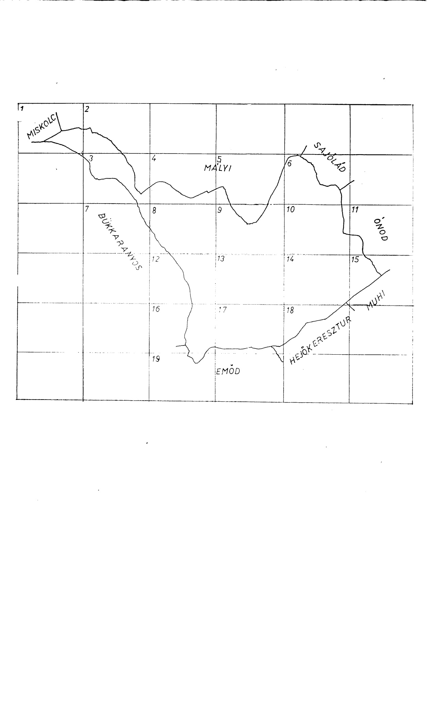

2. függelék a 6/2018.(III.01.) önkormányzati rendelethez

POLGÁRMESTER, ALPOLGÁRMESTER ÉS
ÖNKORMÁNYZATI KÉPVISELŐK NÉVSORA

Polgármester : Surmann Antal

Alpolgármester : Kaczvinszki Zsolt

Képviselők: Bodnár László
Tóth Julianna
Galuska László
Körhegyi István
Dr. Ludányi Szilárd
Marján Miklós
Tóth Balázs

3. függelék a 6/2018.(III.01.) önkormányzati rendelethez

KÉPVISELŐ-TESTÜLET ÁLLANDÓ BIZOTTSÁGAINAK NÉVSORA

ÜGYRENDI BIZOTTSÁG

Elnöke : Marján Miklós
Tagjai: Tóth Julianna
Körhegyi István

PÉNZÜGYI ÉS VÁROSÜZEMELTETÉSI BIZOTTSÁG

Elnöke : dr. Ludányi Szilárd
Tagjai: Bodnár László
Galuska László
Tóth Balázs
képviselők,

Csatári Csaba
Buday László
Türk János
külsős tagok

HUMÁN BIZOTTSÁG

Elnöke: Tóth Julianna
Tagjai: Galuska László
Körhegyi István
Bodnár László
Tóth Balázs

képviselők,
Szentpéteriné Kovács Katalin
Kujbus László
külsős tagok

1.melléklet a 6/2018.(III.01.) önkormányzati rendelethez

Az önkormányzat szakágazati besorolása, valamint alaptevékenységeinek kormányzati funkciók szerinti besorolása

- Az önkormányzat szakágazati besorolása:
Szakágazat: 841105 Helyi önkormányzatok és társulások igazgatási tevékenysége

 | Kormányzati funkció száma | Kormányzati funkció megnevezése
1 | 011130 | Önkormányzatok és önkormányzati hivatalok jogalkotó és általános igazgatási tevékenysége
2 | 013320 | Köztemető-fenntartás és-működtetés
3 | 013350 | Az önkormányzati vagyonnal való gazdálkodással kapcsolatos feladatok
4 | 016010 | Országgyűlési, önkormányzati és európai parlamenti képviselőválasztásokhoz kapcsolódó tevékenységek
5 | 016030 | Állampolgársági ügyek
6 | 016080 | Kiemelt állami és önkormányzati rendezvények
7 | 018010 | Önkormányzatok elszámolásai a központi költségvetéssel
8 | 018030 | Támogatási célú finanszírozási műveletek
9 | 022010 | Polgári honvédelem ágazati feladatai, a lakosság felkészítése
10 | 031030 | Közterület rendjének fenntartása
11 | 041231 | Rövid időtartamú közfoglalkoztatás
12 | 041232 | Start- munkaprogram- téli közfoglalkoztatás
13 | 041233 | Hosszabb időtartamú közfoglalkoztatás
14 | 041237 | Közfoglalkoztatási mintaprogram
15 | 045120 | Út, autópálya építése
16 | 045130 | Híd, alagút építése
17 | 045160 | Közutak, hidak, alagutak üzemeltetése, fenntartása
18 | 045161 | Kerékpárutak üzemeltetése, fenntartása
19 | 047410 | Ár-és belvízvédelemmel összefüggő tevékenységek
20 | 051030 | Nem veszélyes (települési) hulladék vegyes (ömlesztett) begyűjtése, szállítása, átrakása
21 | 052020 | Szennyvíz gyűjtése, tisztítása, elhelyezése
22 | 062020 | Településfejlesztési projektek és támogatásuk
23 | 063020 | Víztermelés, -kezelés,-ellátás
24 | 064010 | Közvilágítás
25 | 066010 | Zöldterület-kezelés
26 | 066020 | Város,-községgazdálkodási egyéb szolgáltatás
27 | 072111 | Háziorvosi alapellátás
28 | 072112 | Háziorvosi ügyeleti ellátás
29 | 072420 | Egészségügyi laboratóriumi szolgáltatások
30 | 074032 | Ifjúság-egészségügyi gondozás
31 | 081030 | Sportlétesítmények, edzőtáborok működtetése és fejlesztése
32 | 081061 | Szabadidős park, fürdő és strandszolgáltatás
33 | 081071 | Üdülői szálláshely-szolgáltatás és étkeztetés
34 | 082042 | Könyvtári állomány gyarapítása, nyilvántartása
35 | 082044 | Könyvtári szolgáltatások
36 | 082092 | Közművelődés- hagyományos közösségi kulturális értékek gondozása
37 | 082094 | Közművelődés-kulturális alapú gazdaságfejlesztés
38 | 084031 | Civil szervezetek működési támogatása
39 | 084070 | A fiatalok társadalmi integrációját segítő struktúra, szakmai szolgáltatások fejlesztése, működtetése
40 | 091110 | Óvodai nevelés, ellátás szakmai feladatai
41 | 091120 | Sajátos nevelési igényű gyermekek óvodai nevelésének, ellátásának szakmai feladatai
42 | 091140 | Óvodai nevelés, ellátás működtetési feladatai
43 | 091220 | Köznevelési intézmény 1-4. évfolyamán tanulók nevelésével, oktatásával összefüggő működtetési feladatok
44 | 092120 | Köznevelési intézmény 5-8. évfolyamán tanulók nevelésével, oktatásával összefüggő működtetési feladatok
45 | 096015 | Gyermekétkeztetés köznevelési intézményben
46 | 096025 | Munkahelyi étkeztetés köznevelési intézményben
47 | 102031 | Idősek nappali ellátása
48 | 102032 | Demens betegek nappali ellátása
49 | 102050 | Az időskorúak társadalmi integrációját célzó programok
50 | 104031 | Gyermekek bölcsődei ellátása
51 | 104037 | Intézményen kívüli gyermekétkeztetés
52 | 104042 | Gyermekjóléti szolgáltatások
53 | 104051 | Gyermekvédelmi pénzbeli és természetbeni ellátások
54 | 106010 | Lakóingatlan szociális célú bérbeadása, üzemeltetése
55 | 107051 | Szociális étkeztetés
56 | 107052 | Házi segítségnyújtás
57 | 107060 | Egyéb szociális pénzbeli és természetbeni ellátások, támogatások
58 | 107080 | Esélyegyenlőség elősegítését célzó tevékenységek programok
59 | 900020 | Önkormányzatok funkcióira nem sorolható bevételei államháztartáson kívülről
60 | 900060 | Forgatási és befektetési célú finanszírozási műveletek

2. melléklet a 6/2018.(III.01.) önkormányzati rendelethez

NYÉKLÁDHÁZA VÁROS ÖNKORMÁNYZAT KÉPVISELŐ-TESTÜLETE BIZOTTSÁGAINAK ALAPVETŐ FELADATAI

1. ÜGYRENDI BIZOTTSÁG
1.1. Véleményezi jogkör

1.1.1. Alapító okiratokkal kapcsolatos előterjesztések véleményezése,

1.1.2. A Polgármesteri Hivatal szervezeti kialakítására vonatkozó javaslatok véleményezése

1.1.3. A nagyobb súlyú gazdasági és egyéb szerződések, megállapodások véleményezése.

1.2. A képviselő-testület működésével kapcsolatos ügyrendi kérdések eldöntésében való részvétel

1.3. Rendeletalkotásban való közreműködés, az önkormányzat szervezeti és működési szabályzatának véleményezése

1.4. Az önkormányzat nemzetközi kapcsolatainak létrehozásában, fenntartásában való közreműködés,

1.5. A képviselő-testület hatáskörébe tartozó kinevezések, munkaviszony megszüntetése, felelősségre vonások előkészítése,

1.6. Utcák, közterületek elnevezésének testületi döntésre való előkészítése,

1.7. Az időközi választással, a helyi népszavazással kapcsolatos teendők előkészítésében való részvétel, a lebonyolítás ellenőrzése,

1.8. A polgármester és az önkormányzati képviselők vagyonnyilatkozatának átvétele, nyilvántartása, az eljárás lefolytatása,

1.9. Az önkormányzati képviselők és a bizottsági tagjai összeférhetetlenségi ügyeinek vizsgálata valamint a személyes érintettség bejelentésének elmulasztásával kapcsolatos eljárás lefolytatása

1.10. A képviselő-testület féléves munkatervének elkészítése és a testület elé terjesztése

2. PÉNZÜGYI ÉS VÁROSÜZEMELTETÉSI BIZOTTSÁG

2.1. Véleményezi jogkör

2.1.1. költségvetési javaslat és a végrehajtásáról szóló féléves, éves beszámoló, zárszámadás előkészítése, véleményezése,

2.1.2. hitelek felvételével és kölcsönök nyújtásával, fedezetvállalással kapcsolatos ügyek véleményezése,

2.1.3.önkormányzati vagyon felhasználásával kapcsolatos ügyek véleményezése,

2.1.4.vállalkozásokban való részvétel véleményezése,

2.1.5.véleményezi az önkormányzat gazdasági programját

2.1.6.a különböző ellátási, fejlesztési tervek véleményezése,

2.1.7.a munkahelyteremtő önkormányzati tevékenység előkészítésében való részvétel, a javaslatok véleményezése,

2.1.8.a település közrendjét és közbiztonságát érintő döntések előkészítése, véleményezése,

2.1.9.az éves közbeszerzési terv véleményezése,

2.1.10.az önkormányzat közbeszerzési szabályzatára vonatkozó javaslat véleményezése,

2.1.11.városgazdálkodási feladatok ellátását szabályozó önkormányzati rendeletek véleményezése,

2.1.12.városüzemeltetési, műszaki, felújítási, karbantartási programokkal, tervekkel kapcsolatos előterjesztések véleményezése,

2.2. Előkészítési feladatok

2.2.1. a helyi adók bevezetésére vonatkozó önkormányzati rendelet előkészítése,

2.2.2. alapítványok létesítésével, kötvények kibocsátásával kapcsolatos ügyek előkészítése,

2.2.3. az általános és részletes rendezési tervek előkészítése,

2.3. Javaslattételi jogkör

2.3.1. javaslat a polgármester, alpolgármester illetményének ill. a képviselők tiszteletdíjának megállapítására

2.3.2.javaslatot tehet önkormányzati környezetvédelmi alap létrehozására, ellenőrzi annak felhasználását,

2.3.3.javaslatot tehet zajvédelmi szempontból fokozottan védetté nyilvánítandó területekre,
2.3.4.javaslatot tesz rendkívüli levegőtisztaság-védelmi intézkedési terv megállapítására,

2.3.5. javaslatot tesz természetvédelmi őrszolgálat működésére,

2.4. az önkormányzati pénzgazdálkodás évközbeni figyelemmel kísérése, költségvetési átcsoportosítások előkészítése,

2.5. címzett- és céltámogatások felhasználásának figyelemmel kísérése,

2.6.önkormányzati irányítású intézmények gazdálkodásának figyelemmel kísérése,

2.7.út-, híd- és járdaépítési valamint felújítási tervek kidolgozásának, megvalósításának ellenőrzése,

2.8. a lakosságot érintő közüzemi ellátás megépítésének, fejlesztésének és működésének a figyelemmel kísérése,

2.9.biztosítja a környezet védelmét szolgáló jogszabályok végrehajtását (1995. évi LIII. Tv.),

2.10.a város területére önálló környezetvédelmi programot dolgoz ki és terjeszt a képviselő-testület elé, majd gondoskodik annak végrehajtásáról,

2.11.elemzi és értékeli a lakóhelyi környezet állapotának alakulását, annak az emberi egészségre gyakorolt hatását,

2.12.fejlesztési, beruházási feladatok során érvényesíti a környezetvédelmi követelményeket,

2.13.önkormányzati rendelet-tervezetet dolgoz ki, illetve javaslatokat tesz a környezetvédelmi feladatok megoldására,

2.14.közreműködik a környezeti ismeretek terjesztésében és fejlesztésében,

2.15. korlátozottan forgalomképes és vállalkozói vagyon körébe tartozó vagyontárgyakra vonatkozó használatba adása.

3. HUMÁN BIZOTTSÁG FELADATAI

3.1. Véleményezi jogkör

3.1.1 az önkormányzat irányítása alatt álló egészségügyi intézmények létesítésével, ellátottságával, az ellátás színvonalának alakulásával kapcsolatos anyagokat

3.1.2. az önkormányzati vagyon körébe tartozó bérlakások, szolgálati lakások elosztásával, bérleti díjának megállapításával kapcsolatos ügyeket

3.1.3. az önkormányzat hatáskörébe tartozó művelődési kérdésekkel foglalkozó anyagokat

3.1..4. az önkormányzat oktatás területén hatáskörébe tartozó anyagokat

3.1.5. Egészségügyi, köznevelési, szociális, közművelődési intézmények vezetőinek kinevezésével összefüggő pályázatokat, és javaslatot tesz a döntésre.

3.2. Előkészítési feladatok

3.2.1. a lakásvásárláshoz, építéshez, kamattámogatáshoz igényelt önkormányzati hozzájárulások testületi döntésre vonatkozóan

3.2.2.az önkormányzat hatáskörébe tartozó művelődési kérdésekkel foglalkozó anyagokra vonatkozóan

3.2.3.az önkormányzat oktatás területén hatáskörébe tartozó anyagokra vonatkozóan

3.2.4. Rendeletalkotásban való közreműködés

3.3. Javaslattételi jogkör

3.3.1. javaslatot tesz a tájékoztatásban feladatot kapó személyekre és velük folyamatosan tartja a kapcsolatot,

3.3.2. javaslatot tesz a testnevelési és sportfejlesztési célkitűzésekre, feladatokra.

3.3.3. javaslatot tesz a testneveléssel és sporttal foglalkozó szervezetek önkormányzati támogatására

3.4.A szociális gondozási tevékenység ellenőrzése,

3.5.a város tájékoztatási rendszerének kidolgozás és működése,

3.6.folyamatosan figyelemmel kíséri a község ifjúságának szórakozási és sportolási feltételeinek alakulását,

3.7.együttműködik az illetékességi területén tevékenykedő testneveléssel és sporttal foglalkozó szervezetekkel

3.8.Ellátja a települési értéktár bizottsági teendőket, dönt a helyi települési értékké nyilvánításról.

3.9. Döntési jogkör a szociális ügyekkel összefüggésben:

3.9.1. átruházott hatáskörben dönt a szociális törvényben ill. az önkormányzat rendeletében meghatározott szociális segélyezési, támogatási ügyekben.

3. melléklet a 6/2018.(III.01.) önkormányzati rendelethez

1. A képviselő-testület által a polgármesterre átruházott hatáskörök

1.1. Közköltséges temetés elrendelése, a köztemetés költségének megtérítése alóli mentesítés.
köztemetés költségeinek hagyatéki teherként történő bejelentése, az eltemettetésre kötelezett személy kötelezése a temetési költségek megfizetésére, illetve a különös méltánylást érdemlő esetekben a megtérítési kötelezettség alóli részben történő mentesítése,
1.2. Dönt a településképi véleményezési eljárásban
1.3. Dönt a közterület használati iránti kérelmekről.
1.4. Engedélyezi a város címerének használatát.
1.5. Dönt az Önkormányzat működésével kapcsolatos, jogszabályban meghatározott belső szabályzatok jóváhagyásáról

2. A képviselő-testület által a Humánpolitikai Bizottságra átruházott hatáskörök

2.1.dönt a szociális törvényben ill. az önkormányzat rendeletében meghatározott szociális segélyezési, támogatási ügyekben.

3. A képviselő-testület által a Jegyzőre átruházott hatáskörök
3.1. Dönt a közösségi együttélés szabályainak megsértésével kapcsolatos ügyekben
3.2. Dönt a rota vírus elleni védőoltással kapcsolatos rendkívüli települési támogatási kérelmekről
4. A Sajó-Bódva Völgye és Környéke Hulladékkezelési Önkormányzati Társulásra átruházott feladat-és hatáskör:
4.1.Gondoskodik a hulladékról szóló 2012. évi CLXXXV. törvény 33.-34.§-ában, és 37.§-37/A.§-ában meghatározott hulladékgazdálkodási feladat- és hatáskörök ellátásáról.”

